[PC T8 Plus] Características
Hay dos modelos: el Pro y el Plus. Básicamente cambian en el modelo del procesador y características de la memoria RAM.
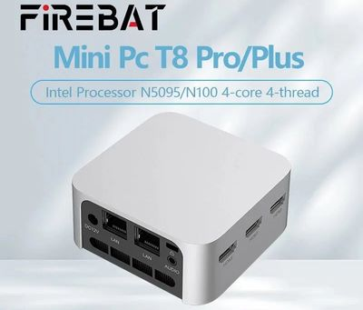
El Firebat T8 Pro incluye
- Un procesador soldado a la placa Intel® Celeron N5095 de 4 núcleos y hasta 2.9 GHz, con una GPU Intel® UHD Graphics.
- Memoria soldada a la placa: 8 o 16 GB LPDDR4x a 2400 MHz.
- Resto de características: Igual que el modelo Plus.
El Firebat T8 Plus N100 incluye
- Un procesador soldado a la placa Intel® Celeron N100 de 4 núcleos y hasta 3.4 GHz (frecuencia básica 1.8 GHz), con una GPU Intel® UHD Graphics.
- Memoria soldada a la placa: 8 o 16 GB. LPDDR5 a 4800 MHz.
- Disco duro: 256 o 512 GB. SSD M.2 2242 NGFF/NVME, máximo 2TB.
- Conectividad
  - 2 puertos RJ45 de red gigabit.
  - WiFi 5 (ac/b/g/n).
  - Bluetooth 4.2.
  - 3 puertos USB 3.1.
  - 3 puertos HDMI 2.0, con resoluciones 4K a 60 Hz (3840 x 2160 píxeles).
  - Jack de audio de 3,5 mm.
- Sistema Operativo: Windows 11 Pro preinstalado.
- Otros
  - Peso 203,7 g
  - Dimensiones: 89,4 mm x 89,4 mm x 43,5 mm
- Accesorios
  - Manual.
  - Soporte VESA para colgarlo detrás del monitor o TV.
  - Fuente de alimentación.
  - Cable HDMI.

